Vzdělávací projekt DO KOSMU S KRTKEM 2018
Akademie věd České republiky
Česká kosmická kancelář
Astronomický ústav AV ČR
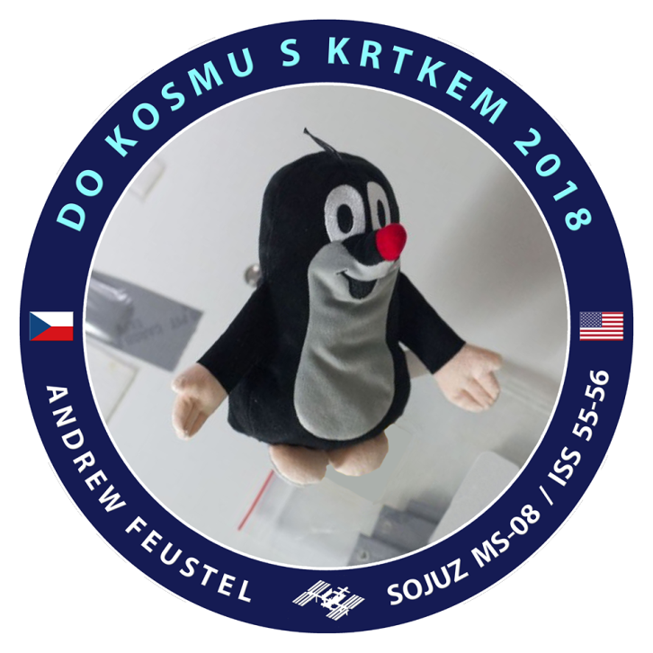
Tisková informace ze dne 4. dubna 2018

Astronaut Feustel a Krtek astronaut posílají pozdrav do České republiky...

aneb máme první fotografii Krtka astronauta z Mezinárodní kosmické stanice. Americký astronaut Andrew Feustel spolu s českým Krtkem astronautem posílají pozdrav všem dětem i dospělým u nás. Je to první fotografie Krtka na Mezinárodní kosmické stanici během této mise a druhá, započteme-li záběry ze startu lodi Sojuz, kde Krtek byl vidět za astronautem Feustelem v přímém přenosu. Fotografie - https://www.krtek2018.cz/l/astronaut-feustel-a-krtek-astronaut-posilaji-pozdrav-do-ceske-republiky/. V případě zájmu o mediální využití této fotografie jí zašleme na vyžádání v plném rozlišení, žádosti prosíme na kontakty níže.
-----------
Vzdělávací projekt DO KOSMU S KRTKEM 2018 navazuje na projekt Do kosmu s Krtkem, který vznikl při příležitosti letu amerického astronauta Andrewa Feustela v raketoplánu Endeavour v roce 2011, kdy vzal na palubu symbol mnohých generací - Krtka z pohádek Zdeňka Milera. Tou dobou už byl Andrew Feustel znám spojením s Českou republikou přes svojí manželku Indiru Feustelovou, ostatně v roce 2009 vzal na palubu raketoplánu Atlantis Nerudovy Písně kosmické. Letos opět odstartoval Krtek, jen z prostorových důvodů menší s ohledem na kabinu Sojuzu. Česká republika tak má v současnosti dva Krtky astronauty.
Aktuálně provozujeme informační web https://www.krtek2018.cz/ a facebook https://www.facebook.com/krtekvkosmu/. Na těchto stránkách pravidelně zveřejňujeme aktuality ze současného půlročního pobytu astronauta Andrewa Feustela spolu s Krtkem na Mezinárodní kosmické stanici. Vyplatí se tak tyto zdroje sledovat - máme přímé napojení přes NASA a budeme se maximálně snažit o aktuálnost.
Popis loga: protože logo vzniklo ještě před startem, Krtek uvnitř loga je Krtek astronaut z roku 2011, kdy krátce také pobýval na Mezinárodní kosmické stanici. Na fotografii je "ve vzduchu", bez pevné podložky, protože to stav beztíže (přesněji řečeno mikrogravitace) na oběžné dráze umožňuje.
Kontakty:
Milan Halousek (Česká kosmická kancelář) - halousek.milan@gmail.com, 602 153 564
Pavel Suchan (Astronomický ústav AV ČR) - suchan@astro.cz, 737 322 815

